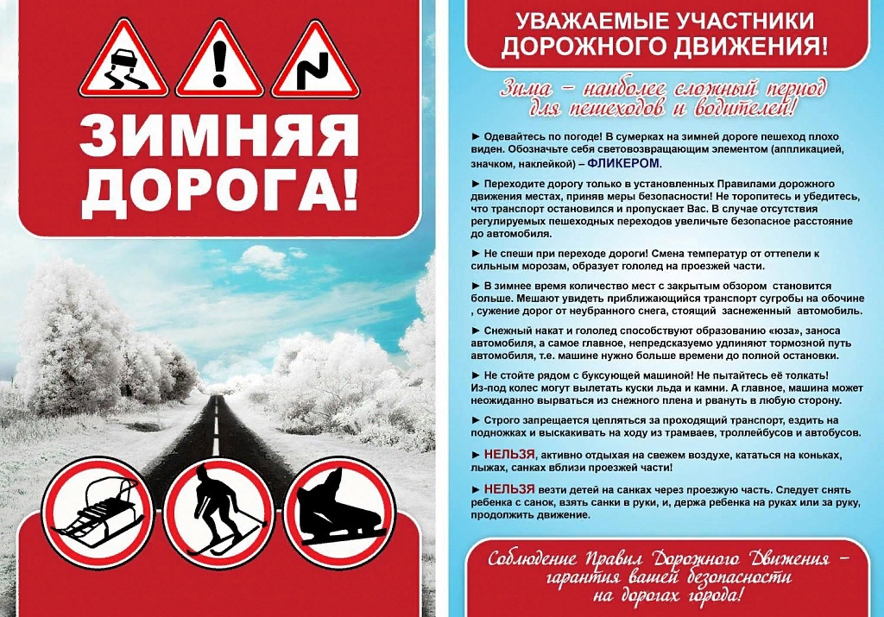

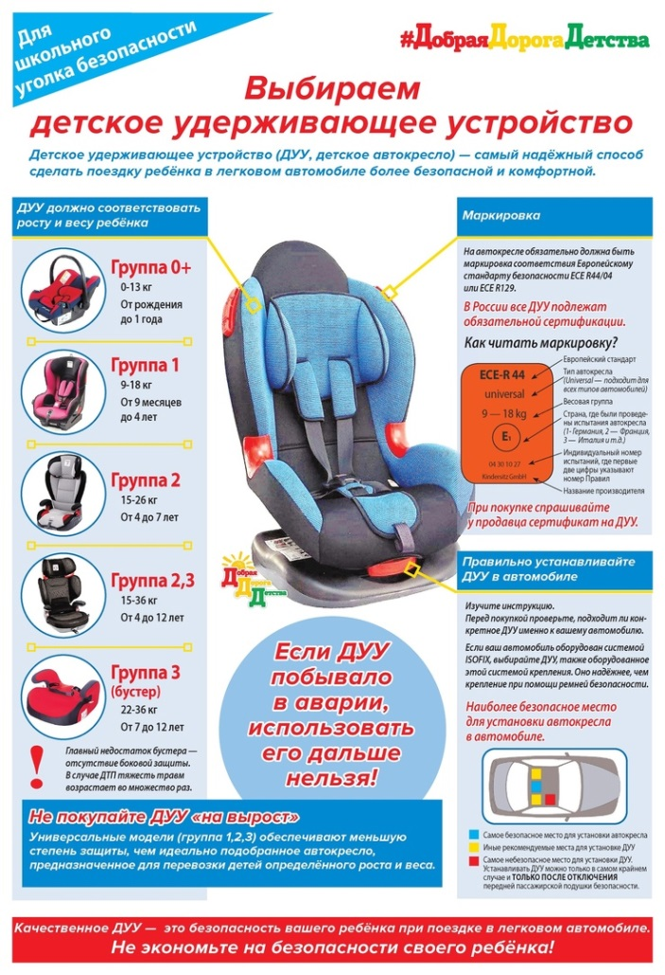 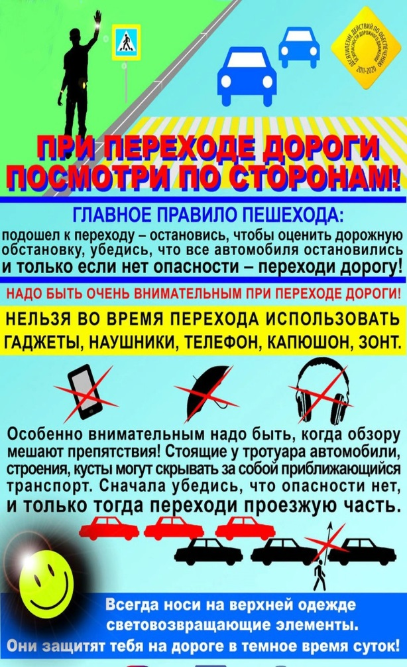

**Пристегнись!** Перед началом движения водитель обязан пристегнуться сам и проследить, чтобы его пассажиры тоже сделали это  
 При использовании ремней с натяжителями водители допускают некоторые ошибки. Самая большая ошибка — это оставление петли на пояснице. При посадке многие не всегда подтягивают ремень, чтобы плотно прижать себя к сиденью. Однако это очень опасно. В момент лобового удара оставленные 20 см свободного пространства на пояснице оборачиваются тяжелыми травмами.Дело в том, что на пояснице находится центр тяжести человека. При резком замедлении машины центр тяжести перемещается вперед, увлекая за собой все тело. Человек не ложится на ремень грудью, а подныривает под него, соскальзывает вбок и летит вперед в тот самый момент, когда ему навстречу выстреливает подушка безопасности. Ремень не может правильно направить человека на подушку, и она бьет его в лицо со скоростью 300 м/с. В итоге водитель или пассажир получают тяжелые увечья, как от нокаутирующего удара боксера-тяжеловеса. Поэтому при посадке в машину лучше затягивать ремень безопасности плотно к пояснице. Верхний хлястик притянется сам за счет срабатывания натяжителя.

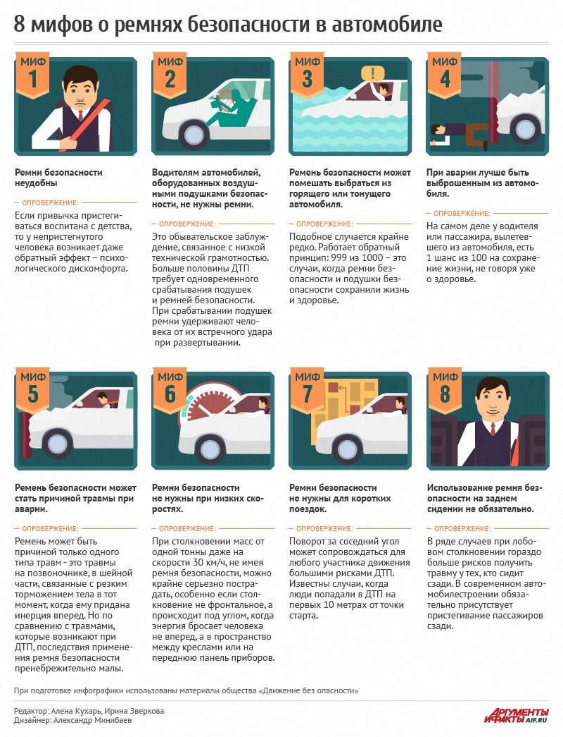

**Правила дорожной безопасности на зимней дороге**!

Вот и наступила долгожданная зима. Очень радует бодрящий морозец и искристый снег, а также предстоящие праздники и каникулы. Невозможно усидеть дома! Главное правило для этого времени года – зимние игры на улице должны быть подвижными, чтобы дети не замерзли. Чем же заняться на улице зимой? Например, не заставит тебя скучать открытие лыжного сезона. Но есть несколько правил, которые необходимо соблюдать, чтобы катание на лыжах было не только веселым, но и безопасным:  
1. Кататься на лыжах можно только в разрешенных местах.  
2. Обязательно используй специальную защитную экипировку – она поможет избежать травм при падении.  
3. Чтобы быть заметным, носи световозвращающие элементы на одежде.  
Чтобы не потерять эти правила, сохрани картинку к себе на телефон и не забудь поделиться ею с друзьями.

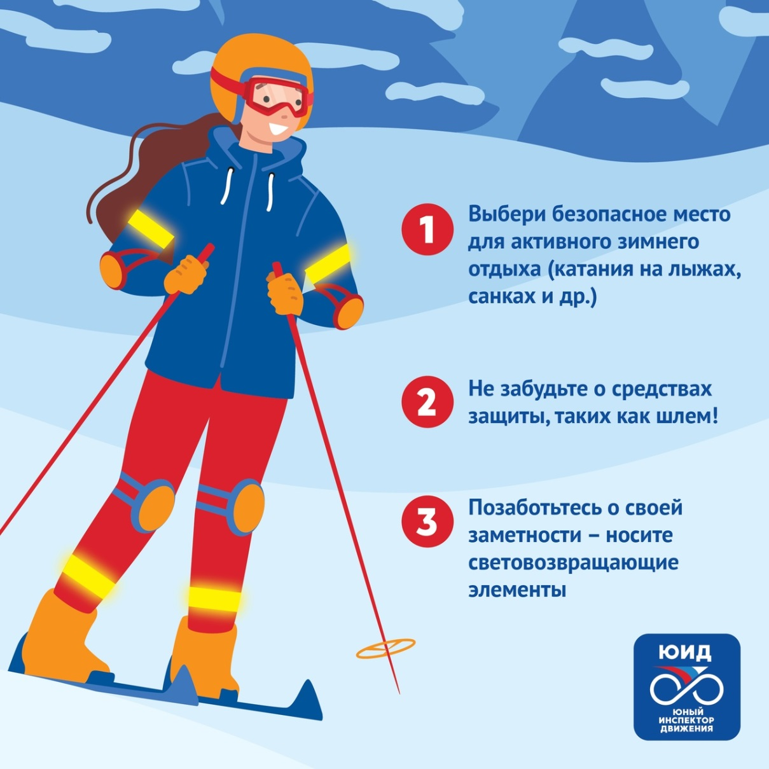

В темное время суток или в условиях недостаточной видимости водителю сложно заметить пешехода в темной одежде. При движении с ближним светом фар водитель автомобиля способен увидеть пешехода на дороге на расстоянии 25-50 метров. Если пешеход применяет световозвращатель, то это расстояние увеличивается до 150-200 метров.  
✅ Световозвращающие элементы повышают видимость пешеходов на неосвещённой дороге и значительно снижают риск возникновения дорожно-транспортных происшествий с их участием.

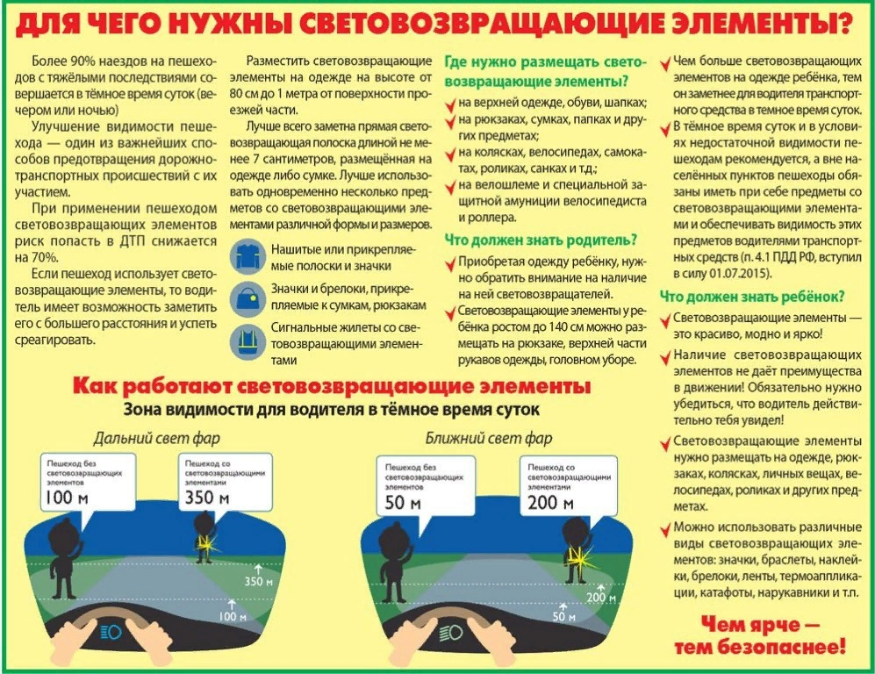

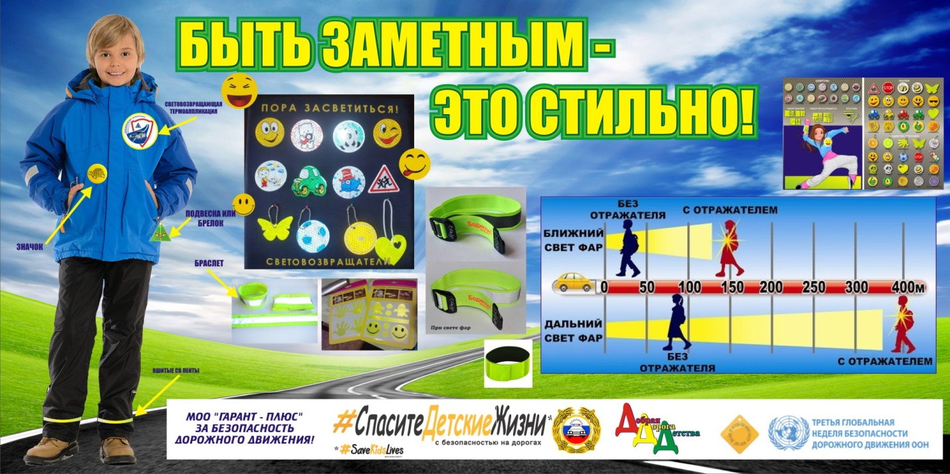

КАК ИЗБЕЖАТЬ НАЕЗДА НА ПЕШЕХОДА  
  
1.В Правилах дорожного движения говорится, что пешеходы должны переходить проезжую часть по пешеходным переходам, а в случае их отсутствия - на перекрестках по линиям тротуаров или обочин. В местах, где движение регулируется, пешеходы должны руководствоваться сигналами регулировщика или светофора. Однако на практике часто бывает так, что человек теряет бдительность на переходе, считая это место абсолютно безопасным. Несмотря на то, что ПДД не требуют от водителя специального снижения скорости или остановки перед пешеходным переходом, если на нем нет людей, сбросить газ при подъезде к переходу все равно стоит.  
2.Будьте внимательны на остановках.  
Остановка общественного транспорта - это зона повышенной опасности, где часто происходят аварии с участием пешеходов. Водитель, приближаясь к остановке общественного транспорта, особенно если на ней идет высадка пассажиров, обязательно должен сбросить скорость и приготовиться к возможному торможению.  
3.Излишняя учтивость.  
На дороге часто возникает ситуация, когда пешеход, уже ступивший на проезжую часть, решает пропустить подъезжающую машину, а в ответ водитель делает такой же жест вежливости. И когда пешеход и водитель уверены, что противоположная сторона их пропустит, машина и пешеход начинают движение. Ситуация, конечно, курьезная, но ее развязка может быть весьма неприятной. Поэтому, остановившись, подайте пешеходу какой-нибудь знак, например, махните рукой, чтобы он понял, что вы пропускаете его. Если пешеход отказался от вашей любезности, продолжайте движение, не соревнуясь в учтивости.  
4.Ограничение видимости при движении.  
Ограничение видимости не редко бывает причиной аварий с участием пешехода. Причин для плохой видимости может быть много. Чаще всего это погодные условия, естественные преграды и многое другое. Поэтому такие ситуации требуют особого внимания. Действия со стороны пешеходов в условиях плохой видимости должны быть направлены на избежание неприятностей, лучше использовать регулируемые или подземные переходы. Водителю в случае ограниченной видимости очень важно соблюдать безопасный скоростной режим, особенно в местах нерегулируемых пешеходных переходов.  
5.Движение в жилой зоне.  
Жилая зона – очень опасное место для передвижения на машине. Почти всегда в них очень ограничена видимость. Эта зона, где пешеход ведет себя менее внимательно. Также активность людей в таких местах, как правило, выше даже в темное время суток, и возможность их появления на дороге в несколько раз выше. Самая главная группа риска в жилых зонах -это дети. Водителям необходимо двигаться максимально внимательно, всегда быть готовым к экстренному торможению.  
6.Что делать водителю, если ДТП с участием пешехода все же произошло?  
В этом случае водитель, как правило, испытывает сильный стресс. Поэтому самое главное не поддаться панике, собраться и действовать согласно обстоятельствам. Ни в коем случае не уезжайте с места происшествия. Этим вы лишь усугубите свою вину, и это может привести к необратимым последствиям. Первым делом остановите машину и установите знаки аварийной остановки. После этого осмотрите потерпевшего и окажите ему первую медицинскую помощь. Если при осмотре оказалось, что повреждения малой или средней тяжести, то самостоятельно примите меры, чтобы доставить его в медицинское учреждение. Если повреждения тяжелые – лучше его не трогать, а дождаться приезда скорой помощи, которую нужно вызвать сразу же после осмотра. После этого возвращайтесь на место аварии и оформляйте ее по всем правила

